千早赤阪村 子ども医療費助成制度のご案内
令和４年４月1日～
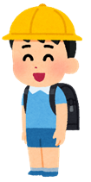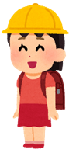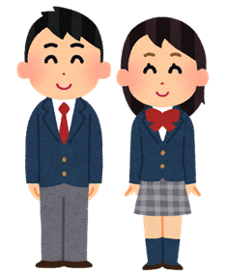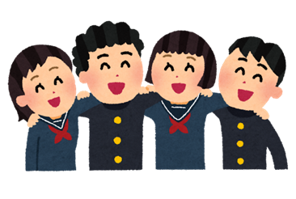

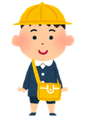 | 

 |  | 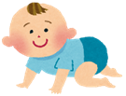
子ども医療費助成制度について
千早赤阪村では、子どもが健康を保ち、健やかに成長するよう、健康保険証を使って病院等にかかったとき（入院・入院外・歯科・調剤薬局・訪問看護）の自己負担分の一部を助成しています。

助成の対象者
千早赤阪村に居住している0歳～18歳に達した日以降最初の３月31日までの子どもで、健康保険に加入している人。保護者の所得制限はありません。
※令和4年4月診療分から、助成対象を中学校卒業→高校卒業相当年齢まで
拡大しました。

助成の内容
医療機関等で診療や薬剤支給、訪問看護等を受けた場合に、健康保険適用分の自己負担額のうち一部の助成と、入院時の食事療養費を助成します。

助成の方法
大阪府内で診療を受けるときは、健康保険証と子ども医療証を医療機関で提
示していただくことで助成を受けることができます。
大阪府以外で受診されたときは裏面の「医療費の償還払いについて」をご覧ください。

一部自己負担額
・医療機関で受診されたとき１日最大５００円まで。
・１医療機関（同じ医療機関でも歯科及び入院と通院は別計算）ごとに１ヶ月２日まで。（最高１,０００ 円）
・調剤薬局での負担はありません。
・１ヶ月に複数の医療機関等の窓口で支払った自己負担額の合計が２,５００円を超えた分は、役場への申請に基づき審査のうえ給付します。

助成の対象とならないもの
次のような保険外診療となるものは、助成の対象とはなりません。
・薬の容器代 ・入院時の差額ベッド代 ・健康診断料 ・予防注射代
・証明書料 ・往診時の車代 ・その他保険給付の対象とならないもの

医療費の償還払いについて
大阪府以外、または医療証を提示できずに受診したとき（医療証交付前の受
診等）は、いったん医療機関の窓口で自己負担額をお支払いいただき、後ほ
ど村へ申請していただくことにより健康保険の自己負担額の一部を還付し
ます。
【申請に必要なもの】
・領収書（氏名・受診年月日・保険点数・食事負担額・医療機関名が記載されたもの）
・子ども医療証
・健康保険証（子どもの氏名が記載のもの）
・保護者名義の振込先がわかるもの（通帳等）
・治療用補装具の助成申請には、上記に加え、医師意見書・装着証明・健康保険負担分の還付決定通知が必要です。

※健康保険の高額療養費に該当される場合や、健康保険証を提示できず全額自費で受診した場合、または、治療用装具等をつくった場合は、先に加入されている健康保険で保険負担分の還付手続きをしていただき、健康保険の「医療費還付の決定通知書」をお持ちのうえ、子ども医療の償還申請をしてください。

届け出てください
医療証の交付を受けた後、次の場合は届け出てください。
・加入している健康保険が変わったとき
（記号番号等の変更のみでも届け出が必要です）
・村内で住所が変わったとき・氏名が変わったとき

医療証をお返しください
次の場合は医療証をお返しください。
・村外へ転出するとき・生活保護をうけるようになったとき
・措置により施設に入所したとき
・他の福祉医療（ひとり親家庭医療・重度障がい者医療）の助成を受け
ることになったとき
※資格喪失後に医療証を使われた場合は、その医療費を返還していただくことになります。

お問い合わせ 千早赤阪村役場 住民課
電話：０７２１－２６－７１１６（直通）

